**APÊNDICE**

**APRESENTAÇÃO DA EQUIPE**

**Ana Cristina** - Análise da documentação e desenvolvedora front-end.

**Camila Mendonça** - Desenvolvedora back-end.

**Gabriel Gomes Garcia** - Desenvolvedor back - end.

**Pedro Henrique** - Administrador de dados e desenvolvedor front - end.

**Thalya Rangel** - Administradora de banco de dados e análise da documentação.

**APRESENTAÇÃO DO PROJETO**

O Habo é um sistema de banco de sangue online que basicamente visa facilitar a comunicação entre o doador de sangue e o paciente que está necessitando de doação, e também entre o hospital (hemocentro) e o doador.

Para isso, a primeira funcionalidade que devemos destacar do nosso sistema é o cadastro, nesta etapa o usuário (pessoa física comum, que pode ou não ser doador) irá informar ao sistema seus dados pessoais, entre eles: nome, data de nascimento, cidade, estado, gênero, tipo sanguíneo, entre outros. As instituições de saúde também irão se cadastrar, para que possamos realizar o contato entre os usuários. Após o cadastro, o usuário poderá entrar em sua página de perfil através do login.

Após o login do usuário, ele receberá notificações e avisos que irão lhe informar quando ele poderá doar novamente (caso ele já tenha doado), se existe alguém próximo a ele que necessita de um tipo de sangue compatível com o seu, etc. Além disso, também ficará disponível a funcionalidade de localização de hemocentro, que fornecerá os hemocentros mais próximos do usuário, a partir disso, será possível que o usuário saiba o local mais próximo onde ele possa realizar a doação. Em parceria com essa função, o usuário também terá acesso ao seu histórico de doações (caso ele já tenha doado), nesta área ele poderá observar quando foram as últimas vezes que ele realizou uma doação e onde foi.

Além do mais, o usuário cadastrado no sistema também terá a possibilidade de realizar um agendamento de doação através de um formulário que será disponibilizado pelo sistema.

Outra importante funcionalidade do nosso sistema é a visualização das pessoas que estão precisando de sangue no momento, essa funcionalidade ficará disponível na página “Para quem doar?” que mostrará ao usuário alguns pacientes que estão necessitando de uma doação. Nesta aba, os pacientes poderão se cadastrar e informar ao sistema o motivo pelo qual ele está solicitando a doação (uma pequena descrição), o tipo de sangue que ele precisa e se ele desejar, uma foto de identificação. Os hospitais também podem se cadastrar nesta área, caso o seu nível de sangue em seu banco sanguíneo esteja baixo. Dessa forma, os doadores poderão ter conhecimento de quais pessoas ou instituições estão necessitando de sua doação, eles poderão entrar em contato com os pacientes e hospitais e terão a possibilidade de realizar a doação diretamente para quem desejar.

Para aumentar a proximidade entre o usuário e o nosso sistema também será fornecido uma aba de contato em que o usuário poderá enviar e-mails com dúvidas ou sugestões. Além disso, a página “Quem somos” também irá possibilitar ao usuário um aproximação maior com o sistema e com a equipe de desenvolvedores..

A partir do desenvolvimento dessas funcionalidades que irão facilitar a rotina de um doador de sangue, paciente e até mesmo de uma instituição de saúde nós pretendemos promover com êxito um maior contato entre o doador e o paciente/hospital. Além disso, nós também iremos fornecer diversos benefícios e informações que além de trazer mais facilidade para os usuários do nosso sistema também irão automaticamente conscientizar as pessoas sobre a importância de realizar uma doação.

**ENTREVISTA**

Formulário de TCC - Habo Sistema de Banco de Sangue Online

**1- Você é um doador de sangue?**

( )Sim

( )Não

**2- Caso não seja um doador, por quê?**

( )Não possuo conhecimento de onde posso doar.

( )Não acredito que seja importante, pois muitas pessoas já realizam a doação.

( )Não sou apto para doar sangue.

Outro:_________________________________________________________

**3- Caso seja um doador, qual foi a última vez que você realizou uma doação?**

( )Há mais de 60 dias.

( )Há menos de 60 dias.

( )Há mais de 6 meses.

( )Há mais de 1 ano.

( )Não sei informar.

**4- Sobre a sua última doação:**

( )Foi uma doação voluntária (não tive conhecimento da pessoa que receberia a doação).

( )Foi para reposição (doei para uma pessoa em específico).

( )Nunca doei sangue.

**5- Você possui conhecimento sobre algum sistema ou aplicativo que auxilie no processo de doação de sangue?**

( )Sim

( )Não

**6- Se sim, qual?**

________________________________________________

**7- Você gostaria de ter acesso a um sistema informatizado que promova informações e facilidades para o processo de de doação?**

( )Sim, facilitaria bastante

( )Não, acho que não é necessário

**8- Você possui conhecimento dos benefícios fornecidos para um doador frequente (Ex: Descontos em lojas, folga no trabalho)?**

( )Sim

( )Não

**9- Você tem conhecimento de onde se localiza o hemocentro (centro de doação de sangue) mais próximo a você?**

( )Sim

( )Não sei

**10- Você sabe quais são os requisitos básicos para realizar uma doação?**

( )Sim

( )Não

**TABULAÇÃO DE DADOS**

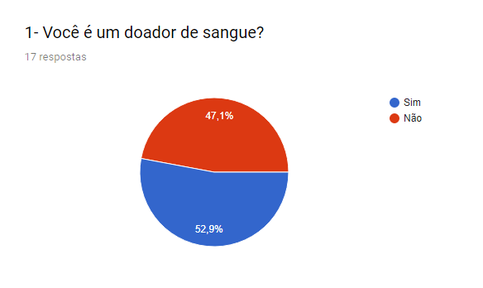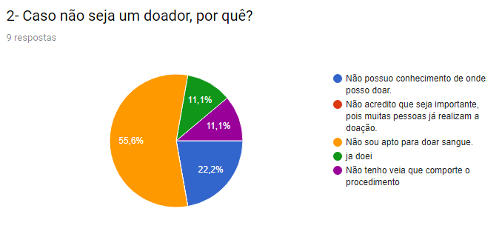

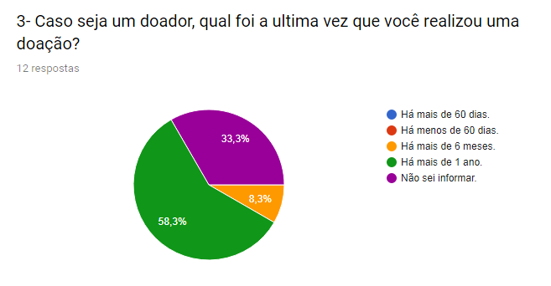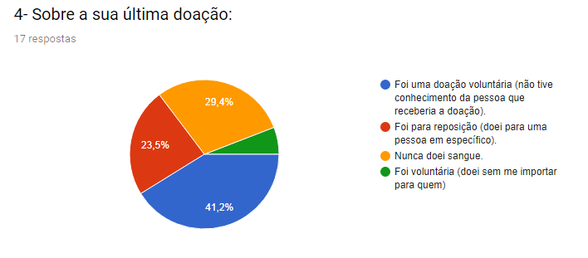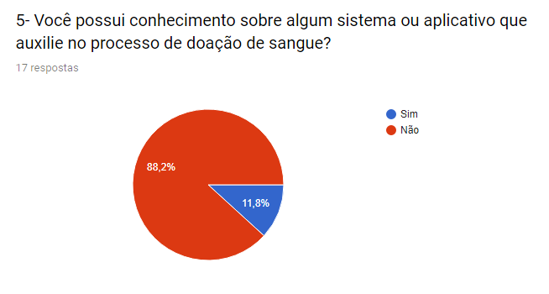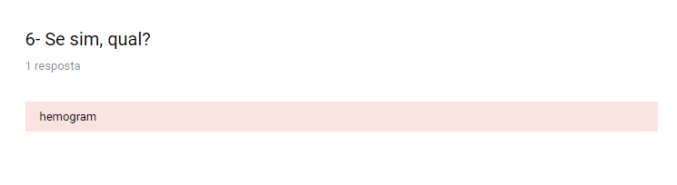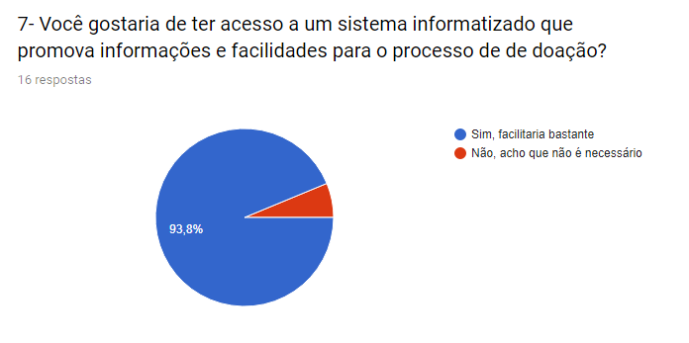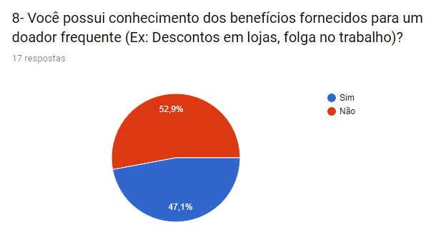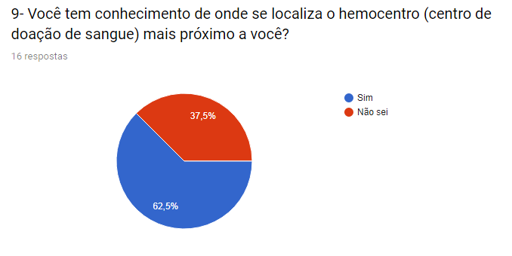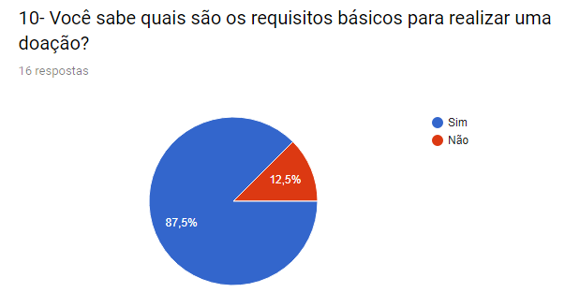

**LEVANTAMENTO DE REQUISITOS**

|  |  |  |  |  |
| --- | --- | --- | --- | --- |
| **Requisito Funcional:** Cadastro do Usuário (Doador e Paciente) | | | | **Oculto** () |
| **Descrição do Requisito Funcional:** Ao entrar no sistema o usuário deverá passar pela área de Cadastro (que será dividida em duas partes). Primeiro, ele irá cadastrar seus dados pessoais básicos (nome, completo, RG, CPF, endereço etc.). Depois, o usuário será redirecionado para a segunda parte, onde seriam cadastrados os dados ligados à doação de sangue (Tipo sanguíneo, quando foi realizada a última doação etc.) | | | | |
| **Requisitos Não-Funcionais:** | | | | |
| **Código do Nome** | **Descrição** | **Categoria** | **Obrigatório** | **Permanente** |
| Select Date (calendário presente no formulário de cadastro) | Aba que irá abrir uma espécie de calendário para que o usuário possa marcar a data que deseja sem precisar digitá-la manualmente | Disponibilidade |  |  |
| Design do formulário de cadastro | O design é aquilo que deixa a página visivelmente bonita e atraente para o usuário, porém não altera o funcionamento do sistema. | Usabilidade |  |  |
| Frases de instrução e descrição de texto dos formulários (placeholders e títulos). | Essas frases estão escritas em alguns campos do formulário para que seja fácil saber e entender como deve ter preenchido determinado campo. Ex: “Digite seu nome” | Disponibilidade |  |  |
| Alerta de campo não preenchido | Este requisito é uma espécie de alerta que faz com que o campo fique em vermelho e exiba uma mensagem avisando ao usuário que aquele campo não foi preenchido, ou então que não está preenchido corretamente. | Desempenho |  |  |
| Botão de “Limpar” | Este botão ao ser acionado faz com que todos os campos preenchidos sejam apagados de uma vez, sem que o usuário precise apagá-los um a um | Usabilidade |  |  |

|  |  |  |  |  |
| --- | --- | --- | --- | --- |
| **Requisito** **Funcional**: Login do Usuário (doador/paciente/hospital) | | | | **Oculto** () |
| **Descrição** **do** **Requisito** **Funcional:** O login é uma aba do sistema em que o usuário irá preencher os campos com seus dados já cadastrados, como por exemplo: e-mail e senha. A partir desses dados será possível que o usuário entre em sua página de perfil do sistema. | | | | |
| **Requisitos Não-Funcionais:** | | | | |
| **Código do Nome** | **Descrição** | **Categoria** | **Obrigatório** | **Permanente** |
| Design da página de login | O design é aquilo que deixa a página visivelmente bonita e atraente para o usuário, porém não altera o funcionamento do sistema. | Usabilidade |  | X |
| Frases de instrução e descrição de texto dos formulários (placeholders e títulos) | Essas frases estão escritas em alguns campos do formulário para que seja fácil saber e entender como deve ter preenchido determinado campo. Ex: “Digite seu nome” | Disponibilidade |  | X |
| Alerta de campo não preenchido. | Este requisito é uma espécie de alerta que faz com que o campo fique em vermelho e exiba uma mensagem avisando ao usuário que aquele campo não foi preenchido, ou então que não está preenchido corretamente. | Desempenho |  |  |
| Botão de “Sou novo por aqui” | Este botão permite que o usuário que ainda não possui cadastro e entrou na aba de login por engano seja diretamente redirecionado para um formulário de cadastro sem que ele tenha que retornar a página inicial do sistema. | Usabilidade |  | X |

|  |  |  |  |  |
| --- | --- | --- | --- | --- |
| **Requisito** **Funcional**: Botão de “Esqueci minha senha” - Login | | | | **Oculto** () |
| **Descrição do Requisito Funcional:** Este é um botão que auxilia o usuário caso ele perca/esqueça sua senha, este botão irá redirecioná-lo a uma outra página em que o usuário poderá cadastrar outra senha. | | | | |
| **Requisitos Não-Funcionais:** | | | | |
| **Código do Nome** | **Descrição** | **Categoria** | **Obrigatório** | **Permanente** |
| Design do botão | O design do botão é aquilo que irá deixá-lo visivelmente bonito e atraente para o usuário, porém não altera o funcionamento do sistema. | Usabilidade |  | X |

|  |  |  |  |  |
| --- | --- | --- | --- | --- |
| **Requisito Funcional:** Aba de Notificação – Página do Perfil do Usuário | | | | **Oculto** () |
| **Descrição do Requisito Funcional:** Esta aba é um local onde o usuário poderá visualizar seu histórico de doações e também alguns avisos e mensagens enviadas pelo próprio sistema | | | | |
| **Requisitos Não-Funcionais:** | | | | |
| **Código do Nome** | **Descrição** | **Categoria** | **Obrigatório** | **Permanente** |
| Design da aba de notificação | O design é aquilo que deixa a aba de notificação visivelmente bonita e atraente para o usuário, porém não altera o funcionamento do sistema. | Usabilidade |  | X |
| Número de alerta no ícone de notificações | Este detalhe apenas irá possibilitar que o usuário possa observar quantas notificações ele possui sem precisar abrir a aba de notificações | Disponibilidade |  |  |

|  |  |  |  |  |
| --- | --- | --- | --- | --- |
| **Requisito Funcional:** Localização de hemocentros – Página do Perfil do Usuário - Hemocentros | | | | **Oculto** () |
| **Descrição do Requisito Funcional:** Esta funcionalidade irá mostrar para o usuário qual é o hemocentro (centro de doação de sangue) mais próximo à ele de acordo com a sua localização atual. A partir daí será possível visualizar o nome do hemocentro e seu endereço | | | | |
| **Requisitos Não-Funcionais:** | | | | |
| **Código do Nome** | **Descrição** | **Categoria** | **Obrigatório** | **Permanente** |
| Design da área de localização de hemocentros | O design é aquilo que deixa a área de localização de hemocentros visivelmente bonita e atraente para o usuário, porém não altera o funcionamento do sistema. | Usabilidade |  | X |

|  |  |  |  |  |
| --- | --- | --- | --- | --- |
| **Requisito** **Funcional**: Adição de um novo Endereço na área de Localização de hemocentros – Página do Perfil do Usuário - Hemocentros | | | | **Oculto** () |
| **Descrição** **do** **Requisito** **Funcional:** Esta funcionalidade irá proporcionar ao usuário a oportunidade de adicionar um endereço (diferente do seu atual) em uma barra de pesquisa para que ele possa encontrar e localizar os hemocentros mais próximos ao endereço que ele deseja (não necessariamente no que ele se encontra nesse momento) | | | | |
| **Requisitos Não-Funcionais:** | | | | |
| **Código do Nome** | **Descrição** | **Categoria** | **Obrigatório** | **Permanente** |
| Design da área de adição de um novo endereço | O design é aquilo que deixa a área de localização de hemocentros visivelmente bonita e atraente para o usuário, porém não altera o funcionamento do sistema. | Usabilidade |  | X |

|  |  |  |  |  |
| --- | --- | --- | --- | --- |
| **Requisito** **Funcional**: Visualização de Pacientes e Hospitais que Necessitam de Sangue – Página do Perfil do Usuário - Para Quem Doar? | | | | **Oculto** () |
| **Descrição** **do** **Requisito** **Funcional:** Esta funcionalidade irá mostrar para o usuário os pacientes e hospitais (que se cadastraram no sistema) que estão necessitando de sangue, nesta página poderá ser identificado o nome do paciente/hospital, uma foto, o tipo de sangue que está sendo solicitado e outras informações que ajudaram o usuário, a saber, para quem ele tem a possibilidade de doar. | | | | |
| **Requisitos Não-Funcionais:** | | | | |
| **Código do Nome** | **Descrição** | **Categoria** | **Obrigatório** | **Permanente** |
| Design da área de visualização de pacientes e hospitais | O design é aquilo que deixa a área de visualização de pacientes e hospitais visivelmente bonita e atraente para o usuário, porém não altera o funcionamento do sistema. | Usabilidade |  | X |

|  |  |  |  |  |
| --- | --- | --- | --- | --- |
| **Requisito** **Funcional**: Agendamento de doação | | | | **Oculto** () |
| **Descrição** **do** **Requisito** **Funcional:** Esta funcionalidade irá proporcionar ao usuário a oportunidade de agendar um dia e um horário para doar sangue no hemocentro que desejar. Tudo através de um formulário que irá cadastrar e agendar estes dados. | | | | |
| **Requisitos Não-Funcionais:** | | | | |
| **Código do Nome** | **Descrição** | **Categoria** | **Obrigatório** | **Permanente** |
| Design da área de agendamento de doação | O design é aquilo que deixa a área de agendamento de doações visivelmente bonita e atraente para o usuário, porém não altera o funcionamento do sistema. | Usabilidade |  | X |
| Select date (calendário presente no formulário de cadastro) | Aba que irá abrir uma espécie de calendário para que o usuário possa marcar a data que deseja sem precisar digitá-la manualmente. | Disponibilidade |  | X |
| Alerta de campo não preenchido | Este requisito é uma espécie de alerta que faz com que o campo fique em vermelho e exiba uma mensagem avisando ao usuário que aquele campo não foi preenchido, ou então que não está preenchido corretamente. | Desempenho |  |  |

|  |  |  |  |  |
| --- | --- | --- | --- | --- |
| **Requisito** **Funcional**: Formulário de Contato | | | | **Oculto** () |
| **Descrição** **do** **Requisito** **Funcional:** Este formulário irá possibilitar que o usuário envie mensagens com dúvidas e sugestões através de formulário de e-mail. Fazendo com que o contato entre o usuário e os administradores do sistema seja maior. | | | | |
| **Requisitos Não-Funcionais:** | | | | |
| **Código do Nome** | **Descrição** | **Categoria** | **Obrigatório** | **Permanente** |
| Design do formulário | O design é aquilo que deixa o formulário visivelmente bonito e atraente para o usuário, porém não altera o funcionamento do sistema. | Usabilidade |  | X |
| Alerta de campo não preenchido | Este requisito é uma espécie de alerta que faz com que o campo fique em vermelho e exiba uma mensagem avisando ao usuário que aquele campo não foi preenchido, ou então que não está preenchido corretamente. | Desempenho |  |  |
| Frases de instrução e descrição de texto dos formulários (placeholders e títulos). | Essas frases estão escritas em alguns campos do formulário para que seja fácil saber e entender como deve ter preenchido determinado campo. Ex: “Digite seu nome” | Disponibilidade |  | X |

|  |  |  |  |  |
| --- | --- | --- | --- | --- |
| **Requisito** **Funcional**: Botões “Ver mais” das Abas da Página Home | | | | **Oculto** () |
| **Descrição** **do** **Requisito** **Funcional:** Este botão permite que usuário consiga acessar e visualizar mais informações sobre as abas de “Benefícios”, “Como Doar?” e “Importância”. | | | | |
| **Requisitos Não-Funcionais:** | | | | |
| **Código do Nome** | **Descrição** | **Categoria** | **Obrigatório** | **Permanente** |
| Design do botão | O design é aquilo que deixa o botão visivelmente bonito e atraente para o usuário, porém não altera o funcionamento do sistema. | Usabilidade |  | X |

|  |  |  |  |  |
| --- | --- | --- | --- | --- |
| **Requisito** **Funcional**: Cadastro de Hospital no Sistema | | | | **Oculto** () |
| **Descrição** **do** **Requisito** **Funcional** Ao entrar no sistema o usuário representante do hospital deverá passar pela área de cadastro. Onde haverá um formulário em que ele irá cadastrar os dados básicos da instituição (nome fantasia, razão social, CNPJ etc.). Essas informações serão enviadas ao banco de dados do sistema para que possam ser utilizadas mais tarde. | | | | |
| **Requisitos Não-Funcionais:** | | | | |
| **Código do Nome** | **Descrição** | **Categoria** | **Obrigatório** | **Permanente** |
| Design do formulário de cadastro | O design é aquilo que deixa a página visivelmente bonita e atraente para o usuário, porém não altera o funcionamento do sistema. | Usabilidade |  | X |
| Frases de instrução e descrição de texto dos formulários (placeholders e títulos). | Essas frases estão escritas em alguns campos do formulário para que seja fácil saber e entender como deve ter preenchido determinado campo. Ex: “Digite o nome da instituição (hospital)” | Disponibilidade |  | X |
| Alerta de campo não preenchido | Este requisito é uma espécie de alerta que faz com que o campo fique em vermelho e exiba uma mensagem avisando ao usuário que aquele campo não foi preenchido, ou então que não está preenchido corretamente. | Desempenho |  |  |
| Botão de “Limpar” | Este botão ao ser acionado faz com que todos os campos preenchidos sejam apagados de uma vez, sem que o usuário precise apagá-los um a um. | Usabilidade |  | X |

|  |  |  |  |  |
| --- | --- | --- | --- | --- |
| **Requisito** **Funcional**: Cadastro de Necessidade do Hospital | | | | **Oculto** () |
| **Descrição** **do** **Requisito** **Funcional:** Após acessar a sua área de perfil, o hospital poderá realizar um cadastro de necessidade de um determinado tipo de sangue, tudo a partir de um formulário. Depois de cadastrados, esses dados serão enviados para a página “Para quem doar?”, para que os doadores possam ter acesso às informações sobre o hospital necessitado. | | | | |
| **Requisitos Não-Funcionais:** | | | | |
| **Código do Nome** | **Descrição** | **Categoria** | **Obrigatório** | **Permanente** |
| Design do formulário de cadastro | O design é aquilo que deixa a página visivelmente bonita e atraente para o usuário, porém não altera o funcionamento do sistema. | Usabilidade |  | X |
| Frases de instrução e descrição de texto dos formulários (placeholders e títulos). | Essas frases estão escritas em alguns campos do formulário para que seja fácil saber e entender como deve ter preenchido determinado campo. Ex: “Digite o nome da instituição (hospital)” | Disponibilidade |  | X |
| Alerta de campo não preenchido | Este requisito é uma espécie de alerta que faz com que o campo fique em vermelho e exiba uma mensagem avisando ao usuário que aquele campo não foi preenchido, ou então que não está preenchido corretamente. | Desempenho |  |  |
| Botão de “Limpar” | Este botão ao ser acionado faz com que todos os campos preenchidos sejam apagados de uma vez, sem que o usuário precise apagá-los um a um | Usabilidade |  | X |

|  |  |  |  |  |
| --- | --- | --- | --- | --- |
| **Requisito** **Funcional**: Cadastro de Necessidade do Paciente | | | | **Oculto** () |
| **Descrição** **do** **Requisito** **Funcional:** Após acessar a sua área de perfil, o paciente poderá realizar um cadastro de necessidade de doação conforme o seu tipo sanguíneo, tudo a partir de um formulário. Depois de cadastrado, esses dados serão enviados para a página “Para quem doar?”, para que os doadores possam ter acesso às informações sobre o paciente necessitado. | | | | |
| **Requisitos Não-Funcionais:** | | | | |
| **Código do Nome** | **Descrição** | **Categoria** | **Obrigatório** | **Permanente** |
| Design do formulário de cadastro | O design é aquilo que deixa a página visivelmente bonita e atraente para o usuário, porém não altera o funcionamento do sistema. | Usabilidade |  | X |
| Frases de instrução e descrição de texto dos formulários (placeholders e títulos). | Essas frases estão escritas em alguns campos do formulário para que seja fácil saber e entender como deve ser preenchido determinado campo. Ex: “Digite o nome seu nome (paciente)” | Disponibilidade |  | X |
| Alerta de campo não preenchido | Este requisito é uma espécie de alerta que faz com que o campo fique em vermelho e exiba uma mensagem avisando ao usuário que aquele campo não foi preenchido, ou então que não está preenchido corretamente. | Desempenho |  |  |
| Botão de “Limpar” | Este botão ao ser acionado faz com que todos os campos preenchidos sejam apagados de uma vez, sem que o usuário precise apagá-los um a um | Usabilidade |  | X |

|  |  |  |  |  |
| --- | --- | --- | --- | --- |
| **Requisito** **Funcional**: Histórico de doações | | | | **Oculto** () |
| **Descrição** **do** **Requisito** **Funcional:** Ao se cadastra no sistema o doador terá acesso a uma área destinada ao seu histórico de doações que será preenchido conforme o agendamento que o doador realizará pelo sistema, sendo possível ainda adicionar manualmente uma doação realizada fora a parte do sistema. | | | | |
| **Requisitos Não-Funcionais:** | | | | |
| **Código do Nome** | **Descrição** | **Categoria** | **Obrigatório** | **Permanente** |
| Design do formulário de cadastro | O design é aquilo que deixa a página visivelmente bonita e atraente para o usuário, porém não altera o funcionamento do sistema. | Usabilidade |  | X |

|  |  |  |  |  |
| --- | --- | --- | --- | --- |
| **Requisito** **Funcional**: Compatibilidade sanguínea | | | | **Oculto** () |
| **Descrição** **do** **Requisito** **Funcional:** Esta funcionalidade irá fornecer ao usuário uma tabela que irá informar a compatibilidade de um sangue com o outro (se pode doar e/ou receber sangue de um determinado tipo sanguíneo). Para que o usuário tenha mais conhecimento quando for realizar e/ou receber uma doação. | | | | |
| **Requisitos Não-Funcionais:** | | | | |
| **Código do Nome** | **Descrição** | **Categoria** | **Obrigatório** | **Permanente** |
| Design do formulário de cadastro | O design é aquilo que deixa a página visivelmente bonita e atraente para o usuário, porém não altera o funcionamento do sistema | Usabilidade |  | X |

**CRONOGRAMA DE DESENVOLVIMENTO**

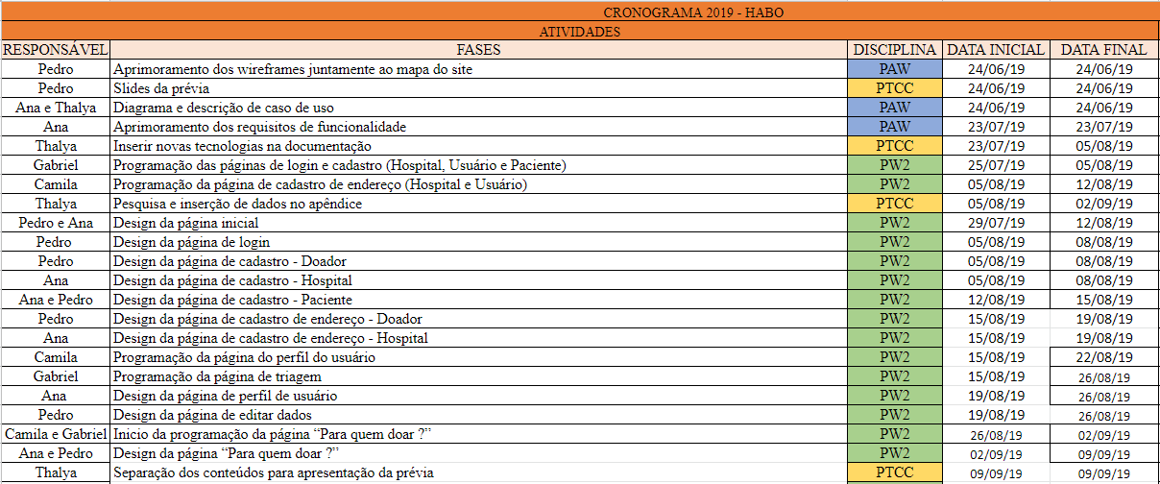

**IDENTIDADE VISUAL**

**MAPA DO SITE**

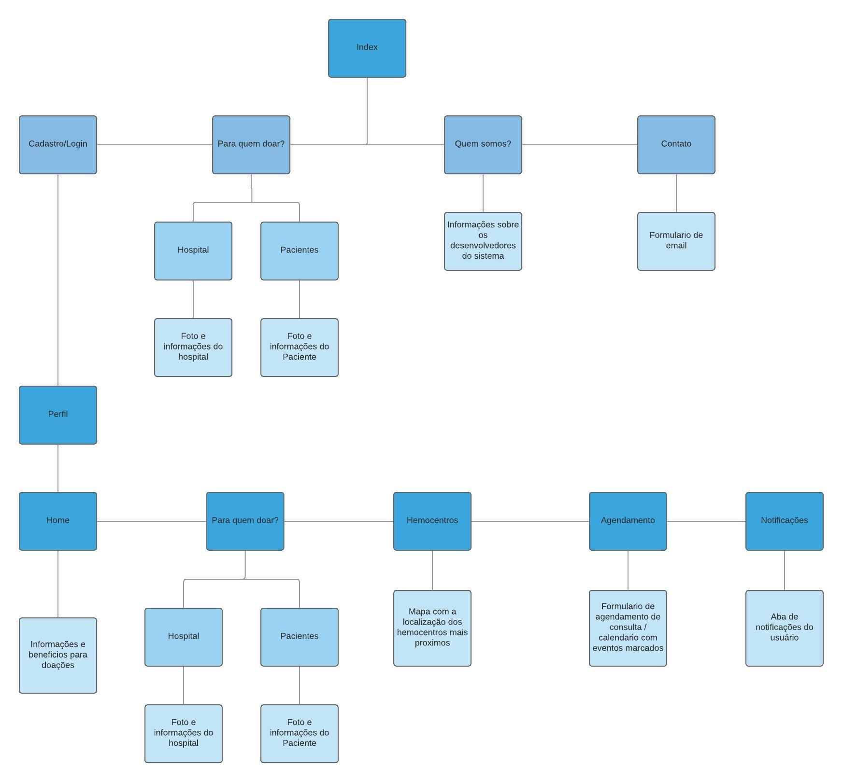

**WIREFRAME**

**DIAGRAMA DE CASO DE USO**

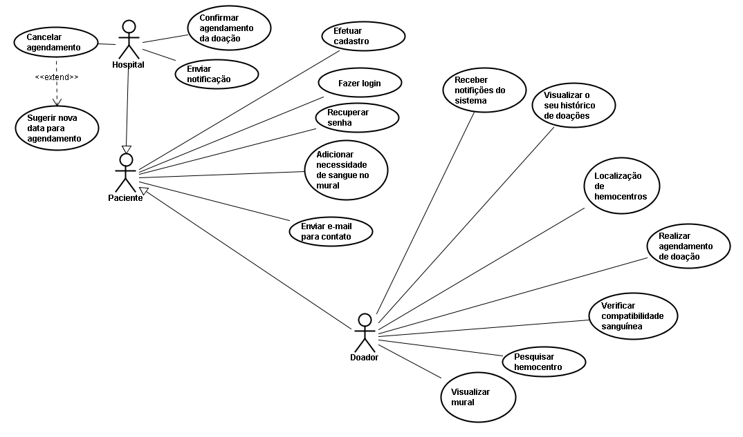

**DESCRIÇÃO DE CASO DE USO**

|  |  |  |
| --- | --- | --- |
| **UC 001** | EFETUAR CADASTRO | |
| **Descrição** | O usuário preenche formulário com seus dados relacionados às suas informações pessoais e ao seu endereço | |
| **Ator(es)** | Hospital, doador e paciente | |
| **Pré-condição** | Acessar o site | |
| **Pós-condição** | Se logar no sistema | |
| **FLUXO PRINCIPAL** | | |
| **Ator** | | **Sistema** |
| 1-O usuário acessa o site  2-O usuário acessa a aba de cadastro | |  |
|  | | 3-O sistema fornece o formulário de cadastro para o usuário |
| 4-O usuário preenche os dados necessários | |  |
|  | | 5-O sistema adiciona os dados cadastrados no banco de dados |
| **FLUXO ALTERNATIVO** | | |
| **Ator** | | **Sistema** |
| 1-Usuário tenta se cadastrar no sistema | |  |
|  | | 2- O sistema verifica que esses dados já estão cadastrados  3-O sistema informa ao usuário que ele já possui cadastro no sistema  4- O sistema redireciona o usuário para o login |
| 5-O usuário realiza o login no sistema | |  |

|  |  |  |
| --- | --- | --- |
| **UC 002** | ADICIONAR NECESSIDADE DE SANGUE NO MURAL | |
| **Descrição** | O hospital cadastra informações para divulgar carência em seu banco sanguíneo | |
| **Ator(es)** | Hospital | |
| **Pré-condição** | Realizar o cadastro no sistema | |
| **Pós-condição** | Minimizar os problemas relacionados com o baixo nível de doações de sangue | |
| **FLUXO PRINCIPAL** | | |
| **Ator** | | **Sistema** |
| 1-O hospital realiza o login para entrar no sistema. | |  |
|  | | 2-O sistema verifica se o usuário é cadastrado. |
| 3-O hospital acessa o sistema.  4-O hospital cadastra informações para  divulgar a carência de sangue em seu banco sanguíneo. | |  |
|  | | 5-O sistema divulga as informações de carência no mural da página “Para quem doar” |
| **FLUXO ALTERNATIVO** | | |
| **Ator** | | **Sistema** |
| 1-O hospital esquece a senha. | |  |
|  | | 2- O sistema oferece meios para recuperar senha. |
| 3-O hospital recupera a sua senha.  4-O hospital consegue se logar no sistema. | |  |

|  |  |  |
| --- | --- | --- |
| **UC 003** | ADICIONAR NECESSIDADE DE SANGUE NO MURAL | |
| **Descrição** | O Hospital ou Paciente (ou seu representante) cadastra informações para divulgar carência de sangue | |
| **Ator(es)** | Hospital e paciente (ou seu representante) | |
| **Pré-condição** | Estar logado no sistema | |
| **Pós-condição** | Minimizar os problemas relacionados com o baixo nível de doações de sangue | |
| **FLUXO PRINCIPAL** | | |
| **Ator** | | **Sistema** |
| 1-O usuário realiza o login para entrar no sistema. | |  |
|  | | 2-O sistema verifica se o usuário é cadastrado. |
| 3-O usuário acessa o sistema.  4-O usuário cadastra informações para  divulgar a carência de sangue em seu banco sanguíneo. | |  |
|  | | 5-O sistema divulga as informações de carência no mural da página “Para quem doar” |
| **FLUXO ALTERNATIVO** | | |
| **Ator** | | **Sistema** |
| 1-O usuário esquece a senha. | |  |
|  | | 2- O sistema oferece meios para recuperar senha. |
| 3-O usuário recupera a sua senha.  4-O usuário consegue se logar no sistema. | |  |

|  |  |  |
| --- | --- | --- |
| **UC 004** | CADASTRO DE PACIENTE | |
| **Descrição** | O usuário (paciente ou seu representante) preenche formulário com dados necessário para divulgar carência de sangue | |
| **Ator(es)** | Paciente, doador | |
| **Pré-condição** | Estar logado | |
| **Pós-condição** | Exibir dados cadastrados na página *“Para quem doar?”* | |
| **FLUXO PRINCIPAL** | | |
| **Ator** | | **Sistema** |
| 1-O paciente realiza o login para entrar no sistema. | |  |
|  | | 2-O sistema verifica se o usuário é cadastrado. |
| 3- O paciente acessa sua página de perfil, podendo visualizar informações e dados divulgados pelo sistema.  4-O paciente cadastra informações para divulgar a sua necessidade de sangue. | |  |
|  | | 5-O sistema divulga as informações de necessidade do paciente na página “Para quem doar” |
| **FLUXO ALTERNATIVO** | | |
| **Ator** | | **Sistema** |
| 1-O paciente esquece a senha. | |  |
|  | | 2- O sistema oferece meios para recuperar senha. |
| 3-O paciente recupera a sua senha.  4-O paciente consegue se logar no sistema. | |  |

|  |  |  |
| --- | --- | --- |
| **UC 005** | EFETUAR LOGIN | |
| **Descrição** | O usuário insere os dados necessários no formulário de login e tem acesso à sua página de “*Perfil”* | |
| **Ator(es)** | Doador, Hospital e Paciente | |
| **Pré-condição** | Realizar o cadastro no sistema | |
| **Pós-condição** | Obter acesso à página *“Perfil”* | |
| **FLUXO PRINCIPAL** | | |
| **Ator** | | **Sistema** |
| 1-O usuário acessa a aba de login  2- O usuário insere seus dados | |  |
|  | | 3-O sistema verifica se os dados inseridos estão cadastrados no sistema. |
| 4- O doador tem acesso à sua página de perfil. | |  |
| **FLUXO ALTERNATIVO** | | |
| **Ator** | | **Sistema** |
| 1-O usuário esquece a senha.  2-O usuário requisita nova senha para o sistema | |  |
|  | | 3- O sistema envia para o e-mail do usuário um link para obter uma nova senha |
| 4-O usuário obtém uma nova senha | |  |

|  |  |  |
| --- | --- | --- |
| **UC 006** | LOCALIZAÇÃO DE HEMOCENTROS | |
| **Descrição** | O doador acessa a página “Hemocentros” e tem acesso às funcionalidades de localização presentes nela. | |
| **Ator(es)** | Doador | |
| **Pré-condição** | Estar logado no sistema | |
| **Pós-condição** | Obter o localização dos hemocentros | |
| **FLUXO PRINCIPAL** | | |
| **Ator** | | **Sistema** |
| 1-O doador acessa a página “Hemocentros” | |  |
|  | | 2-O sistema fornece automaticamente os hemocentros mais próximos ao usuário com relação a sua localização atual |
| 3-O doador visualiza os hemocentros mais próximos a sua localização atual | |  |
|  | | 4-O sistema oferece uma barra de pesquisa para que o usuário possa procurar os hemocentros mais próximos à um endereço específico |
| 5- O digita um endereço na barra de pesquisas. | |  |
|  | | 6-O sistema procura o hemocentro mais próximo com relação ao endereço inserido pelo usuário.  7-O sistema exibe os hemocentros encontrados após a pesquisa. |
| 8-O usuário visualiza os hemocentros que foram encontrados pela pesquisa | |  |
| **FLUXO ALTERNATIVO** | | |
| **Ator** | | **Sistema** |
| 1-O usuário digita um endereço inexistente. | |  |
|  | | 2- O sistema não consegue encontrar o hemocentro.  3- O sistema informa invalidade do endereço inserido pelo usuário |
| 4- O usuário corrige o endereço e pesquisa novamente, | |  |

|  |  |  |
| --- | --- | --- |
| **UC 007** | HISTÓRICO DE DOAÇÕES | |
| **Descrição** | O doador acessa a área de histórico de doações e visualiza as informações disponíveis. | |
| **Ator(es)** | Doador | |
| **Pré-condição** | Estar logado no sistema | |
| **Pós-condição** | Obter o maior número de informações para realizar o máximo de doações que puder. | |
| **FLUXO PRINCIPAL** | | |
| **Ator** | | **Sistema** |
| 1-O doador acessa seu histórico de doações. | |  |
|  | | 2-O sistema fornece informações sobre suas últimas doações (datas, locais etc) |
| 3-O doador visualiza as informações sobre suas últimas doações (datas, locais e etc.) | |  |
|  | | 4-O sistema fornece informações sobre quando será possível realizar a próxima doação. |
| **FLUXO ALTERNATIVO** | | |
| **Ator** | | **Sistema** |
| 1-O doador nunca realizou uma doação | |  |
|  | | 2- O sistema informa que o histórico está vazio |

|  |  |  |
| --- | --- | --- |
| **UC 008** | COMPATIBILIDADE SANGUÍNEA | |
| **Descrição** | O doador verifica a compatibilidade de seu sangue com os demais. | |
| **Ator(es)** | Doador | |
| **Pré-condição** | Estar logado no sistema | |
| **Pós-condição** | Obter o maior número de informações para realizar o máximo de doações que puder. | |
| **FLUXO PRINCIPAL** | | |
| **Ator** | | **Sistema** |
| 1-O doador insere seu tipo de sangue na aba de compatibilidade. | |  |
|  | | 2-O sistema irá calcular a compatibilidade de do sangue inserido com os demais.  3-O sistema fornece informações sobre a compatibilidade sanguínea desse sangue com os demais. |
| 4-O doador verifica quais tipos de sangue são compatíveis com o seu. | |  |
| **FLUXO ALTERNATIVO** | | |
| **Ator** | | **Sistema** |
| 1-O doador não sabe qual seu tipo sanguíneo | |  |

|  |  |  |
| --- | --- | --- |
| **UC 009** | AGENDAMENTO DE DOAÇÃO | |
| **Descrição** | O doador tem a possibilidade de realizar um agendamento para realizar uma doação | |
| **Ator(es)** | Doador | |
| **Pré-condição** | Estar logado no sistema | |
| **Pós-condição** | Agendar uma doação através do sistema | |
| **FLUXO PRINCIPAL** | | |
| **Ator** | | **Sistema** |
| 1-O doador preenche um formulário com os dados necessários para realizar um  agendamento (data, hora, local etc). | |  |
|  | | 2-O sistema envia dados inseridos pelo doador para o hospital |
| 3-O doador aguarda confirmação de agendamento. | |  |
| **FLUXO ALTERNATIVO** | | |
| **Ator** | | **Sistema** |
| 1-O doador deseja cancelar seu agendamento. | |  |
|  | | 2-O sistema fornece um botão de “cancelar agendamento” |
| 3-O doador clica no botão para cancelar o agendamento. | |  |
|  | | 4-O sistema envia informações sobre o cancelamento da doação para o hospital. |

|  |  |  |
| --- | --- | --- |
| **UC 010** | CONFIRMAÇÃO DE AGENDAMENTO | |
| **Descrição** | O hospital confirma possibilidade de agendamento | |
| **Ator(es)** | Hospital | |
| **Pré-condição** | Estar logado no sistema | |
| **Pós-condição** | Agendar uma doação através do sistema | |
| **FLUXO PRINCIPAL** | | |
| **Ator** | | **Sistema** |
| . | | 1- O sistema envia informações sobre a solicitação de um agendamento |
| 2- O hospital recebe informações do sistema  3- O hospital verifica possibilidade de agendamento em relação aos agendamentos já realizados anteriormente.  4- O hospital confirma agendamento | |  |
|  | | 5- O sistema envia confirmação de agendamento para o doador |
| **FLUXO ALTERNATIVO** | | |
| **Ator** | | **Sistema** |
|  | | 1- O sistema informa que o usuário cancelou o agendamento |
| 2-O hospital cancela agendamento | |  |

|  |  |  |
| --- | --- | --- |
| **UC 011** | CANCELAR AGENDAMENTO | |
| **Descrição** | O hospital não aprova a solicitação de agendamento | |
| **Ator(es)** | Hospital | |
| **Pré-condição** | Estar logado no sistema | |
| **Pós-condição** | Agendar uma doação através do sistema | |
| **FLUXO PRINCIPAL** | | |
| **Ator** | | **Sistema** |
| . | | 1- O sistema envia informações sobre a solicitação de um agendamento |
| 2- O hospital recebe informações do sistema  3- O hospital verifica que não há possibilidade de agendamento em relação aos agendamentos já realizados anteriormente.  4- O hospital não aprova agendamento | |  |
|  | | 5- O sistema envia aviso para o usuário alertando que não foi possível realizar o agendamento |
| **FLUXO ALTERNATIVO** | | |
| **Ator** | | **Sistema** |
|  | | 1- O sistema informa que o usuário cancelou o agendamento |
| 2-O hospital cancela agendamento | |  |

|  |  |  |
| --- | --- | --- |
| **UC 012** | SUGERIR NOVA OPÇÃO DE AGENDAMENTO | |
| **Descrição** | O hospital sugere uma nova data e horário de agendamento para o usuário | |
| **Ator(es)** | Hospital | |
| **Pré-condição** | O hospital não aprova a solicitação de agendamento | |
| **Pós-condição** | Agendar uma doação através do sistema | |
| **FLUXO PRINCIPAL** | | |
| **Ator** | | **Sistema** |
| . | | 1- O sistema envia informações sobre a solicitação de um agendamento |
| 2- O hospital verifica que não é possível realizar o agendamento na data e/ou no horário solicitado  3- O hospital não aprova agendamento | |  |
|  | | 4- O sistema envia aviso para o usuário alertando que não foi possível realizar o agendamento |
| 5- O hospital sugere um novo horário e/ou uma nova data para o agendamento | |  |
|  | | 6- O sistema envia mensagem com sugestão do hospital para o doador |
| **FLUXO ALTERNATIVO** | | |
| **Ator** | | **Sistema** |
|  | | 1- O sistema é informado pelo usuário que não será possível realizar a doação na data e/ou horário sugerido  2- Envia aviso para o hospital que a sugestão não foi aprovada pelo usuário |
| 3-O hospital não realiza nenhum agendamento | |  |

|  |  |  |
| --- | --- | --- |
| **UC 013** | NOTIFICAÇÕES | |
| **Descrição** | O sistema envia avisos e notificações para o usuário | |
| **Ator(es)** | Doador | |
| **Pré-condição** | Estar logado no sistema | |
| **Pós-condição** | Manter o usuário sempre bem informado | |
| **FLUXO PRINCIPAL** | | |
| **Ator** | | **Sistema** |
| . | | 1- O sistema envia notificações para o usuário:alertando sobre quando ele irá poder doar novamente; campanhas que ele poderá participar etc |
| 2- O usuário recebe notificações do sistema | |  |
| **FLUXO ALTERNATIVO** | | |
| **Ator** | | **Sistema** |
| 1- O usuário deseja apagar as notificações | |  |
|  | | 2- O sistema fornece um botão para apagar as notificações |
| 3- O usuário apaga as notificações | |  |

**MODELO ENTIDADE RELACIONAMENTO**

**Normal:**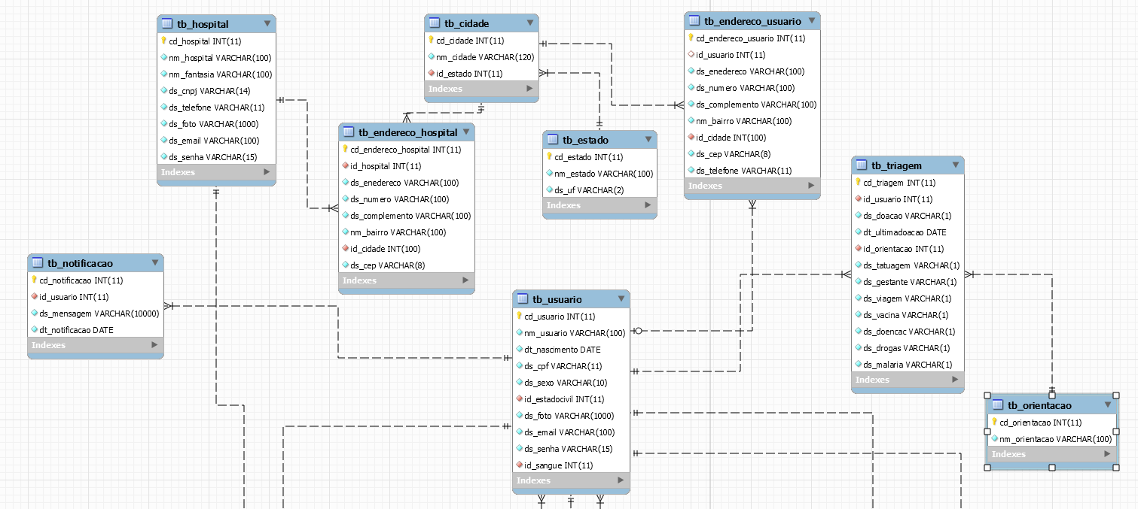

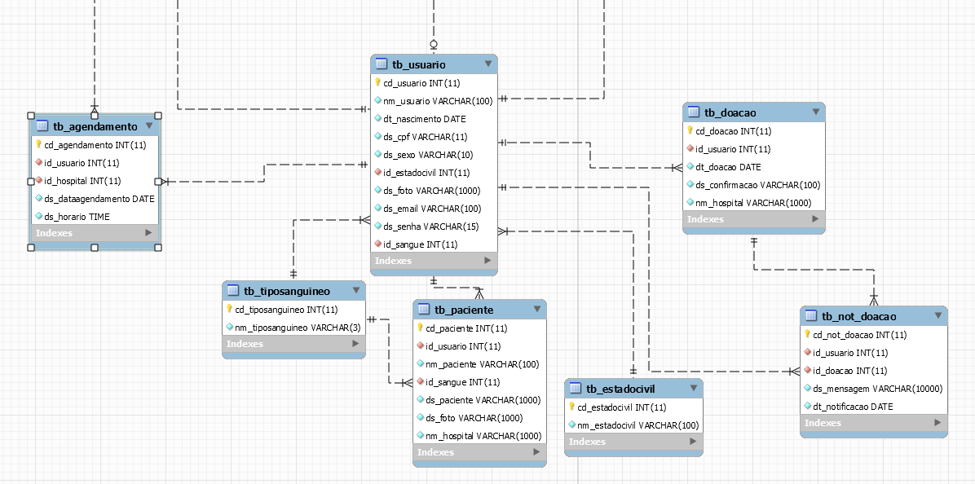

**Aproximado:**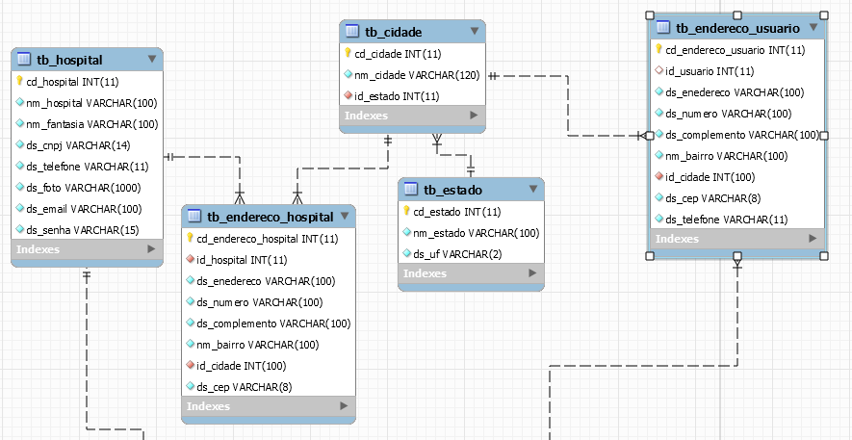

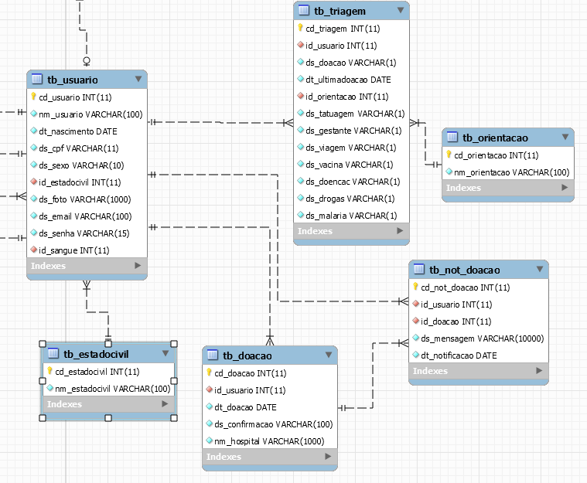

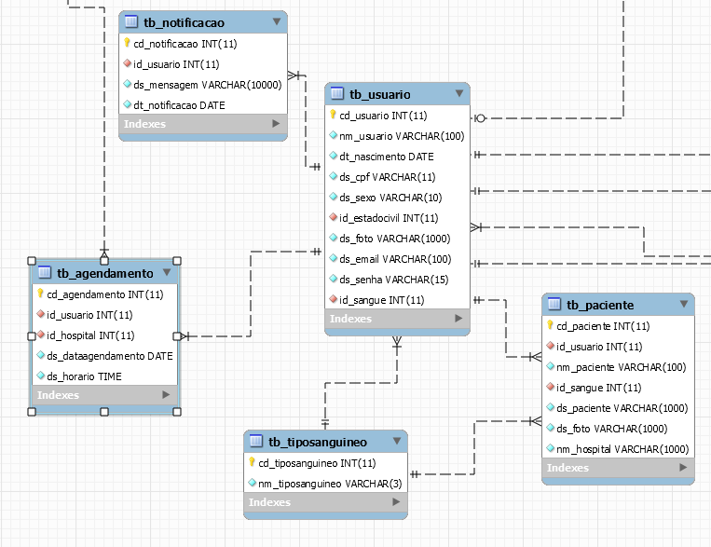

**HOSPEDAGEM**

Existem diversos tipos de hospedagem disponíveis no mercado, porém ao contrário do que muitos acham elas suas características se diferem muito entre si. Por essa razão, após analisarmos cuidadosamente os detalhes de cada uma delas nós acreditamos que a hospedagem mais indicada para se utilizar no sistema que desenvolvemos é a Hospedagem Compartilhada.

Este tipo de hospedagem é uma das mais populares, isso por conta do seu bom custo-benefício. Ela se caracteriza basicamente por um sistema de hospedagem em que o servidor é compartilhado por diversos sites. Isso acaba tornando o preço mais barato já que é dividido entre todos os clientes.

É importante ressaltar que por existir muitos sites ligados a um único sistema é necessário que se obtenha um conjunto de hardware e software do servidor que seja estável o bastante para suportar a carga gerada e manter o tempo do serviço no ar com êxito.

Acreditamos que esse tipo de hospedagem seja o mais adequado para o nosso sistema, porque este não é um projeto em que o lucro seja o objetivo principal. Sendo assim, investimentos de baixo custo serão bem vantajosos para o bom desenvolvimento do nosso sistema.

**MANUAL DO USUÁRIO**